1 “动态”模块功能描述 2

1.1 页面主要结构 3

1.2 “底部功能栏”特性描述 3

1.3 “顶部功能栏”特性描述 3

1.4 “评论概要列表”特性描述 3

2 “动态_选择城市”模块功能描述 5

3 “动态_个人主页”模块功能描述 7

3.1 “动态_个人主页”的交互入口处理 8

3.2 “动态_个人主页”的底部功能栏 9

4 “动态_购物评论”模块功能描述 10

4.1 购物评论详情的界面主结构 12

4.2 购物评论详情的内容头 12

4.3 购物评论详情的内容呈现 12

4.4 相关店铺概要的内容呈现 13

4.5 评论详情附带的交互入口 13

4.6 评论详情的二级子评论展示列表 13

5 “动态_购物评论_子评论”模块功能描述 14

# “动态”模块功能描述

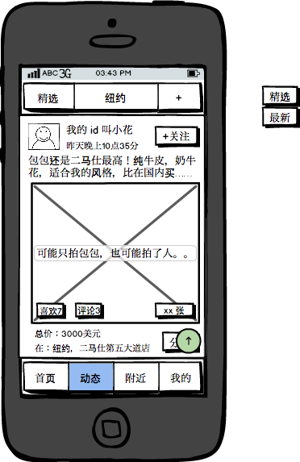

“动态”功能及其子模块，用于用户发布的晒单评论的展示及互动，以此促进用户社区对有意思的店铺及商品内容进行交流。

## 页面主要结构

页面主要结构由：顶部功能栏、评论概要列表、底部功能栏三部分组成。

1，当用户向上滚动屏幕内容时（也即展示更下方的列表内容），则隐藏“底部功能栏”；当用户向下滚动屏幕内容时，则“底部功能栏”重新显示出来。

2，“顶部功能栏”在本页面无论何种情况，都将保持一直显示。

## “底部功能栏”特性描述

1，“底部功能栏”为公共模块，用于切换 App 的4个主要栏目。

2，“底部功能栏”附近的带向上箭头的绿色圆圈，用于快速滚动到店铺列表的最上方。该圆圈应随同“底部功能栏”共同显示及隐藏。（类似“美丽说”中“爱美丽”栏目右下角的粉色圆圈的功能。）

## “顶部功能栏”特性描述

1，“顶部功能栏”最左侧是一个下拉切换按钮，默认显示“精选”，也可以切换为“最新”，用以控制列表显示的评论内容。

2，“顶部功能栏”中间为城市选择按钮，该按钮的数据与《首页》文档中描述的“首页”主栏目顶部的城市选择按钮共享。当用户点击该按钮时，界面切换到章节2所描述的结构及功能，以实现用户对当前所查询城市的具体选择。在当前界面中，默认展示选定或自动识别的城市名或国家名（如果用户在章节2中选择了“自动识别国家”或者选择了“某国家：全部城市”时）。

3，“顶部功能栏”右侧是一个“+”按钮，用于发布新的晒单评论。当用户点击这个按钮时，界面进入《我的》文档描述的“我的_评论”功能创建一条新的晒单评论并进行内容编辑。

## “评论概要列表”特性描述

1，多条晒单评论将由上到下逐条显示，通常最新的评论显示在最上方。由于晒单评论数可能较多，因此出于性能考虑，应该采取按需逐步载入的方式处理。并相应在列表底部或顶部显示“载入中…”字样（“载入中”的显示位置取决于用户是要刷新最新的晒单评论，还是要拖动查看更多晒三评论）。如果已经没有更多评论，则在列表底部显示“没有更多了…”字样来提示用户。

2，每条评论的显示概要最上方的是发帖用户的概要信息，包括用户头像、用户昵称、及该条评论的发布时间（采用智能显示模式来显示这一时间点）。如果用户昵称过长，可能需要截断补“…”字符。点击这一用户概要区域的任意部分，均进入该用户的个人主页，其界面结构及功能见章节3的描述。

3， 发帖用户概要信息区域的右侧是“+关注”按钮，用于当前用户对发帖用户加关注，此时“+关注”按钮应变为高亮显示，表示已经成功实现了关注。如果当前用户与发帖用户是同一个账号，则“+关注”按钮变为“编辑”按钮，用户点击“编辑”按钮时，界面进入《我的》文档描述的“我的_评论”模块，对该文章的内容进行编辑修改。

4，接下来是该评论内容的摘要，按文字字数截取，使其在屏幕所占空间不多于2行（计算时需要小心中、西文字符的差异，避免在特殊情况下文字内容超出两行）。文字被截断处补“…”字符，提示用户还有更长的正文。

5，再接下来是该评论的首图，也即评论内容的第一张图片（需要仔细考虑对图片长宽比、所占空间的控制，兼顾图片的完整展现和界面美观）。极端情况下，一个晒单评论有可能一张图片也没有，可以考虑将无图片的晒单评论永远不显示在“动态”中的过滤式处理方法。

6，图片左下角浮动有“喜欢”按钮，该按钮显示了该评论有多少用户表达了“喜欢”。当用户点击该按钮时，系统新增一条行为记录表示当前用户“喜欢”这条评论，并且将“喜欢”按钮高亮显示，表示当前用户对这条评论发表过“喜欢”的状态。在当前用户处于“喜欢”某条评论的状态时，如果用户再次点击“喜欢”按钮，则取消当前用户对该评论的“喜欢”状态。相应也应在系统前后台修改“喜欢”的计数。

7，“喜欢”按钮旁边有“评论”按钮，该按钮显示了该晒单评论拥有多少条二级子评论。当用户点击该按钮时，界面跳转到章节5所描述的界面，默认交互焦点进入填写子评论内容的状态。

8，“喜欢”按钮所在行的最右边，有“XX 张”浮动层，这部分用来显示该评论总共拥有多少张图片，只是普通文本，无特殊交互。

9，点击评论内容摘要或首图区域时，界面转入章节4所给出的晒单评论详情展示。

10，一个晒单评论概要的最下方是该评论中填写的总价钱（有可能没填，那么就隐去这一项），以及以“在……”字样注明该评论对应的店名（评论也可能没有指定店铺，那么同样隐去这一项）。

11，晒单评论概要的最下方右侧为“分享”按钮，用于将这条晒单评论分享出去，点击后的界面与《附近》文档中“附近_店铺_分享”模块中描述的浮动弹出层一致，只是分享的具体内容不再是店铺，而是一个晒单评论的内容。

# “动态_选择城市”模块功能描述

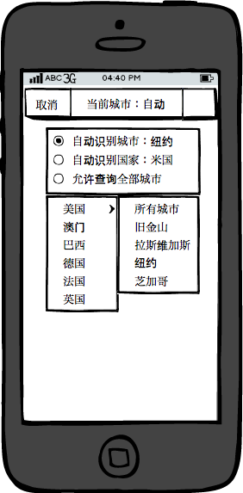

1，界面顶部最左侧为“取消”按钮，点击后返回进入本页面前所在界面。顶部中央为纯文本标题，写明进入本界面时已有的城市选择（其中“自动识别城市”标题中使用“当前城市：自动”字样；“自动识别国家”则整个标题改为“当前国家：自动”；“允许查询全部城市”在标题中使用“当前城市：全部”字样；如果用户选择的是某个国家，则整个标题改为“当前国家：国家名”）。

2，在所有备选项中，有“自动识别城市”、“自动识别国家”、“允许查询全部城市”、以及具体的城市名列表，当用户点击选定其中任意一项时，立即退出本章节所在界面，回到进入“选择城市”界面前的界面，并使用户刚刚点选的城市/国家选项成效。

3，第一个备选项为“自动识别城市：XXX”，表示由手机 GPS 自动识别当前所在城市。当系统成功识别出当前所在城市时，将文字中的“XXX”替换为实际的城市名；如果系统暂未识别出当前所在城市，则“XXX”所在位置留空。

4，第二个备选项为“自动识别国家：XXX”，表示由手机 GPS 自动识别当前所在国家。当系统成功识别出当前所在国家时，将文字中的“XXX”替换为实际的国家名；如果系统暂未识别出当前所在国家，则“XXX”所在位置留空。

5，“允许查询全部城市”，表示不限制城市范围。

6，剩余备选项为国家和具体城市的二层关联选项，对特定国家，可用的城市选项有“所有城市”和具体的城市名列表，当用户选择二层选项中的“所有城市”时，确定的查询范围将是该国家下的全部城市。国家列表的显示顺序为：自动识别的当前所在国家在最上方，剩余国家按拼音顺序排序。城市列表的显示顺序为：“所有城市”在最上方，剩余城市按照拼音顺序排序。

7，国家及城市的备选列表需要定期从服务器更新，以体现运营数据所能覆盖范围的修改变化。

# “动态_个人主页”模块功能描述

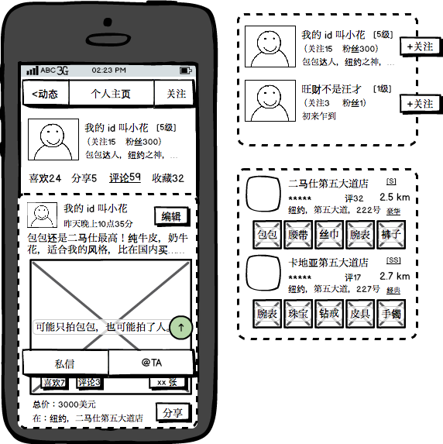

1，界面顶部左侧“<动态”按钮用于返回章节1的“动态”主模块首页。顶部中间的“个人主页”为纯文本标题。顶部右侧“关注”按钮用于当前用户关注个人主页所代表的账户（如果当前用户和个人主页所对应的账号是同一人，则隐掉“关注”按钮），用户点击时，应将“关注”按钮高亮突出显示，表示当前用户已经关注了该账号；如果用户已经关注了并在此点击“关注”按钮，则去除高亮突出显示状态，表示用户取消了关注。

2，用户头像所在行是“用户属性概要”区域，其展示内容及样式与文档《我的》中“我的”首页的对应部分完全一致，但不同的是，“个人主页”中的“用户属性概要”区域不响应点击行为（关注和粉丝两个按钮例外，后文详述）。

## “动态_个人主页”的交互入口处理

1，关注、粉丝、喜欢、分享、评论、收藏，总共6个交互入口按钮。其中任意一个按钮被点击时，界面进入显示该交互内容的状态，并将相应的入口按钮高亮突出显示，表示当前显示的内容是与之对应的。示意图中给出的是对应展示“喜欢”按钮所属内容的示例。

2，“关注”和“粉丝”两个按钮展示的都是与个人主页所属账号对应的关注、粉丝用户列表，其展示样式与《我的》文档中的“我的_atTA”模块中用户列表的描述一致。显示顺序则按照“关注/被关注”行为发生的时间顺序排列，时间点越晚的行为对应的用户越靠上。两者用户列表显示的不同点有两个：一是个人主页中展示的用户列表的每个用户所在行最右侧，有一个“关注”按钮（如果一个用户与当前用户账号相同，则不显示“关注”按钮），用于当前用户做关注/取消关注操作，并展示当前关注状态；二是个人主页中展示的每个用户所在区域，无论点击其所在区域的任何位置，均将界面切换到所点击用户的个人主页，此时新个人主页左上角的“返回”按钮变为“<主页”字样，表示将退回到原先浏览的个人主页。

3，“喜欢”和“评论”按钮列出的是个人主页所属账号对应行为的晒单评论的列表，其展示样式及顺序与章节1.4中的描述一致。不同点有：一、每条晒单评论的用户属性概要区域不能点击；二、如果当前用户与该晒单评论对应的用户一致，则显示示意图中的“编辑”按钮，用于使用《我的》文档中“我的_评论”模块的功能编辑修改晒单评论内容，如果不一致，则隐藏“编辑”按钮，并且不显示“关注”按钮。其余位置的交互功能与章节1.4中的描述一致。注意：如果点击个人主页的晒单评论进入评论详情页，则详情页左上角的返回按钮其文字和功能也应指向“个人主页”。

4，“收藏”按钮列出的是个人主页所属账号所收藏的店铺列表，其显示样式及交互功能与《附近》文档中“附近”主栏目的首页店铺列表一致。显示时不限制店铺的所属城市范围，顺序按照收藏行为的发生时间，越晚收藏的显示顺序越靠上。注意：当点击某店铺的概要信息进入店铺详情，或者点击某店铺的图片进入店铺大图显示时，新弹出界面左上角的返回按钮其文字和功能需要指向“个人主页”。

5，“分享”按钮对应的是个人主页所属账号历史所做过的分享，内容有可能是晒单评论，也有可能是店铺。则两者分别参照“喜欢”按钮及“收藏”按钮对应的内容列表的展示内容和样式进行处理。在“分享”按钮中，晒单评论和店铺做混合排序，其顺序按照“分享”行为发生的时间点，越晚分享的显示顺序越靠上。同样需要注意调整列表内容被点击弹出的新界面其左上角返回按钮的文字、功能指向。

## “动态_个人主页”的底部功能栏

1，该底部功能栏由“私信”、“@TA”、带向上箭头的圆圈，三部分组成。当页面内容向下滚动时（用户浏览更下方的信息），整个底部功能栏隐藏；当页面内容向上滚动时，底部功能栏重新显示。

2，用户点击带向上箭头的圆圈时，将屏幕内容滚动到最上方，方便用户在长时间翻页浏览后回到最开头。

3，如果当前个人主页对应的账号和当前浏览账号为同一个用户，则“私信”和“@TA”按钮都将被禁用，不响应任何点击。

4，用户点击“私信”按钮时，进入《我的》文档描述的“我的_消息_对话”界面中，对话账号选当前个人主页对应的账号（如果历史上没有与该账号对话过，可创建新的对话线索），并将该对话界面左上角的返回按钮的文字改为“<主页”，指向到原先在看的个人主页。

5，用户点击“@TA”按钮时，进入《我的》文档描述的“我的_评论”模块，并创建一篇新的晒单评论草稿，将个人主页对应的账号填写到晒单评论草稿的“我要@TA”栏中。注意将将该晒单评论编辑界面左上角的返回按钮的文字改为“<主页”，并且左上角的返回按钮和右上角的删除按钮都指向到原先在看的个人主页。另注意此时点评论编辑界面的返回按钮时，如果编辑内容不为空，则仍然将其在后台保存为草稿。

# “动态_购物评论”模块功能描述

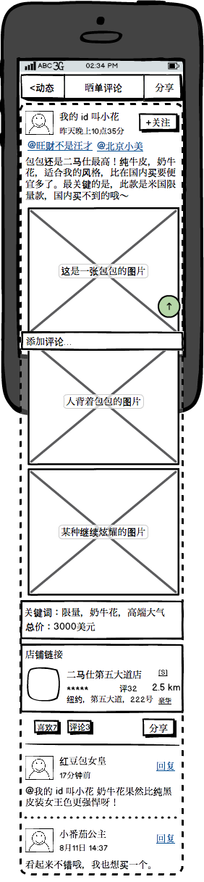

## 购物评论详情的界面主结构

1，界面顶部最左侧“<动态”按钮用于返回进入评论详情界面之前的界面，如果来源页面不是“动态”（例如有可能是“个人主页”），则应相应修改按钮的文字。顶部中间位置的“晒单评论”为纯文本标题。顶部右侧“分享”按钮用于分享当前评论，交互行为与章节1.4的“分享”按钮一致。

2，界面底部有一个“添加评论…”的文本框和一个带向上箭头的圆圈。两者都应在页面内容向下滚动（用户查看位置更下方的内容）时隐藏；当页面内容向上滚动时重现。

3，如果用户点击带向上箭头的圆圈，则将页面内容滚动的最上方。

4，如果用户点击“添加评论…”文本框，则按照章节5的描述引导用户书写二级子评论内容。

## 购物评论详情的内容头

1，用户头像所在的“用户概要信息”区域内容展示样式及交互功能与章节1.4的描述一致。同样是点击该区域进入该用户个人主页；以及关注按钮用于切换对该用户的关注状态，如果当前用户与概要信息展示的用户是同一人，则关注按钮变为“编辑”按钮，用于对当前评论进行编辑修改。

## 购物评论详情的内容呈现

1，评论详情具体内容的展现最开始是@账号列表。也即将《我的》文档中“我的_atTA”模块所设置的账号名，均在账号名前加“@”符号之后展示出来。根据所@的账号数量，有可能占用多行空间；也有可能评论没有做@，那么本项隐藏。对每个跟随在@符号之后的账号名，如果被点击，则界面切换到该账号对应的“个人主页”中，且该个人主页最左上角的返回按钮文字应为“<评论”，跳转目标应该是本购物晒单评论详情界面。

2，详情具体内容接下来是晒单评论正文，以纯文本方式完整展示。注意：其中可能使用了换行符进行分段，需要在段与段之间留适当空白，以提供比较好的视觉观感。

3，评论正文内容下方为照片列表，每行以清晰大图的方式展示一张照片（考虑合适的图片长宽控制，防止图片变形）。照片不响应点击操作。

4，照片列表下方的关键词与《我的》文档中“我的_评论”模块中填写的关键词对应，仍然以中文逗号分隔各关键词。如果原始填写的关键词较多，则这里应显示为多行，而不做截断处理。关键词部分不对用户的点击做响应。

5，关键词下方显示“总价”，同样是与《我的》文档中“我的_评论”模块中填写的“总价”项对应。总结部分同样不响应用户点击。

## 相关店铺概要的内容呈现

1，在购物评论的详情部分下方，展示与本条购物评论相关的店铺概要，如果本购物评论在创建时未指定相关店铺，则本项不显示。

2，除必要的提示文字外，店铺概要信息的具体展示内容及交互功能与章节3.1中“收藏”交互入口中单个店铺的展示方式一致。同样也是点击店铺概要区域时展示该店铺详情信息，并相应修改店铺详情信息界面左上角返回按钮的文字（改为“<详情”）和指向。

## 评论详情附带的交互入口

1，在店铺概要信息下方，为评论所属的交互栏，分别为喜欢、评论、分享。

2，“喜欢”、“评论”、“分享”按钮的样式及功能与章节1.4中对相应组件的描述一致。

## 评论详情的二级子评论展示列表

1，如果存在多条二级子评论，则显示顺序为越晚发布的越靠上。

2，如果待显示的子评论条数很多，可能需要做分批按需加载处理，并在必要时提示“加载中…”文字。

3，一条二级子评论的展示首先给出该子评论发布者的用户头像和用户昵称（如果昵称过长则截断并补“…”）。用户点击头像或昵称时，界面均进入对应用户的个人主页，详细样式参考章节3的描述，但需要修改个人主页界面左上角返回按钮的文字（改为“<详情”）及指向。

4，用户昵称下方显示这条子评论的发布时间点（采用智能时间样式显示）。

5，用户昵称所在行右侧为“回复”链接，用户点击这一链接时，交互功能切换到如章节5的处理，并在空白子评论内容的开头添加“@[回复链接所在的子评论的发布者的账号]”字样（注意[]内的内容需要按其意义进行替换，而不是字面文字），并将文字输入焦点放在这一内容末尾。

# “动态_购物评论_子评论”模块功能描述

1，当“添加评论…”文本框获得输入焦点，或因为 App 其他的交互行为而使之获得输入焦点时，进入编辑二级子评论内容（也即将创建一条新的二级子评论）的状态。此时此文本框所在行最右侧新出现“发布”按钮，当点击“发布”时，保存并显示这条子评论，并重新隐掉“发布”按钮，且清空文本框的内容，回到显示“添加评论…”的状态；另外在子评论编辑的状态下，浮出的屏幕虚拟键盘的“Return”键变为“完成”键，点击时与“发布”按钮起到同样的作用。

2，发布时，判断子评论内容是否为空（如果仅有@部分也仍然当做是空内容），如果是空，则不发布这一子评论，界面仍然停留在编辑状态下。

3，如果在编辑状态时，用户点击了“文本框、发布、虚拟键盘”之外的位置，则取消输入焦点、收起虚拟键盘、隐掉“发布”按钮，将已输入的文字保留在文本框中（也即替代了默认的“添加评论…”字样）。用户再次点击文本框时，可以在上次输入的文字基础上继续进行编辑。这一子评论草稿的缓存由 App 端负责，不与服务器端通讯；如果当前的购物评论详情的显示实例被操作系统回收，则缓存的子评论草稿也可以被清空（也即，用户如果在评论详情界面通过点击进入了后续的子界面，在子界面中点左上角返回按钮回到评论详情界面时，之前未发布的子评论草稿内容应该还在）。

4，如果二级子评论中@了某账号，则这条二级子评论发布时，服务器后台负责向对应账号的用户消息中添加一条通知，声明“某账号发表了一条@您的子评论”，并附带指向该条二级子评论及其所属购物评论详情页的链接。该用户消息的对话线索对象也即这条二级子评论的发送账号。

5，当有新的二级子评论发布时，服务器后台向该子评论所属的购物评论的作者账号发送一条用户消息通知，说明“您的晒单评论收到了新的留言”，并附带指向该购物评论详情页的子评论显示区的链接。这一通知消息的对话线索对象名为“一楼楼长”。